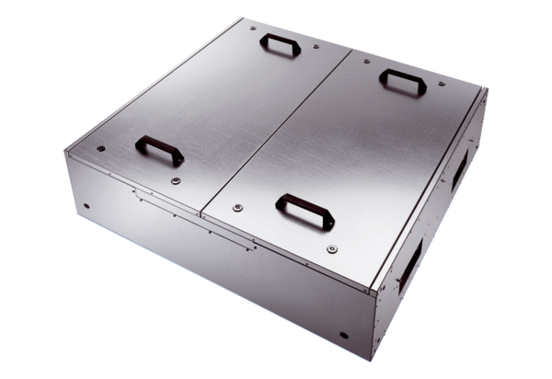Caisson d'air entrant insonorisé KFD 9030-KUnité de conditionnement : 1 pièceGamme: K
Numéro de référence : 0080.0968Fabricant : MAICO

